Приложение
к распоряжению
администрации города
от ____________№ _________

Сведения
о границах публичного сервитута

Местоположение границ публичного сервитута | Красноярский край, г. Красноярск
Система координат | МСК 167, зона 4
Метод определения координат | аналитический метод
Площадь земельного участка | 37 кв. м
Средняя квадратическая погрешность положения характерной точки (Mt), м | 0,1
Обозначение характерных точек границ | Координаты, м
1 | 627353.34 | 92562.45
2 | 627354.82 | 92564.53
3 | 627355.01 | 92565.04
4 | 627356.08 | 92580.61
5 | 627354.11 | 92581.14
6 | 627353.03 | 92565.46
7 | 627351.29 | 92563.02
1 | 627353.34 | 92562.45
1 | 627142.69 | 102046.38

Схема расположения границ публичного сервитута

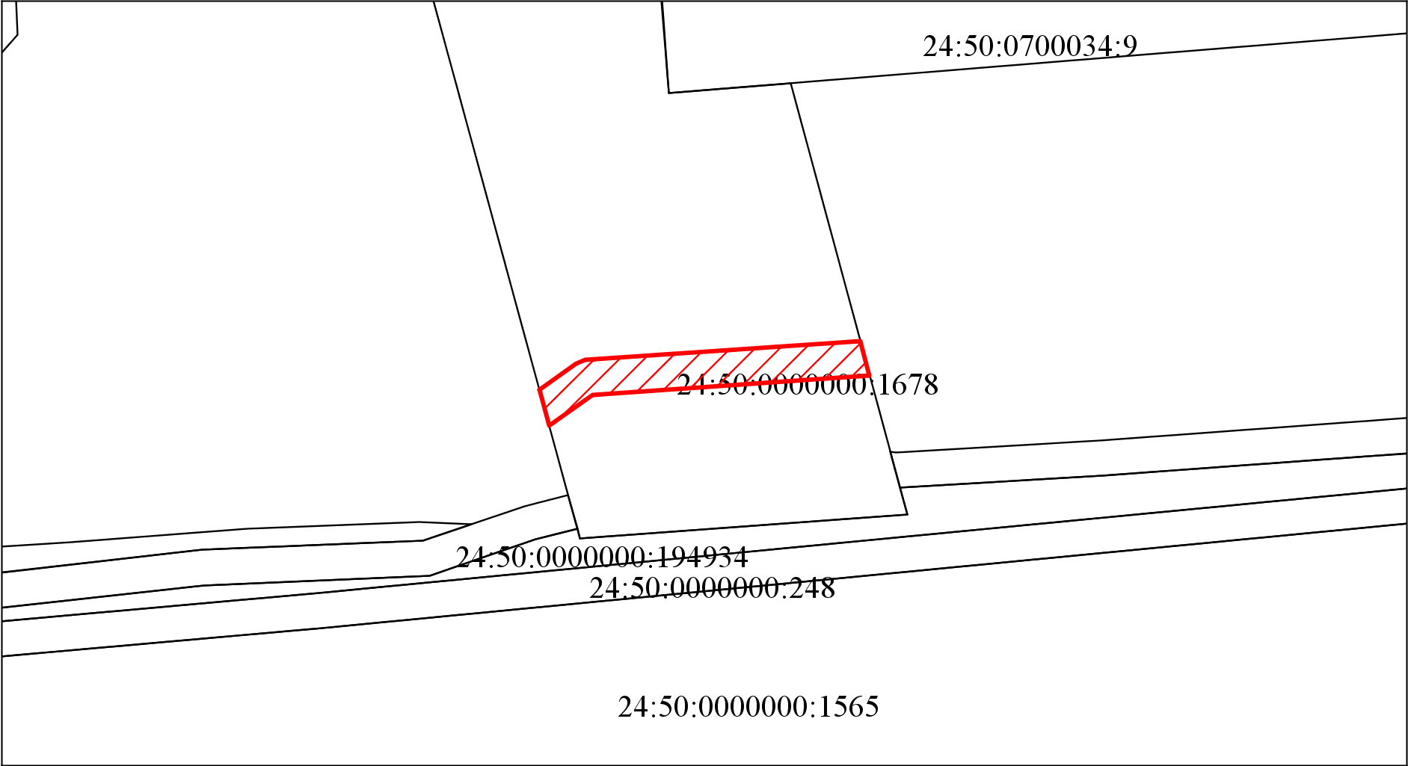
Масштаб 1:500
Условные обозначения:
– испрашиваемый земельный участок.

